Московский Государственный Авиационный Институт (Технический Университет) ‘МАИ’

Кафедра Теоретической электротехники

Лаборатория ТОЭ

Отчет

ЛАБОРАТОРНАЯ РАБОТА №5
Тема:
Последовательное соединение элементов R, L

Отчет студентки
группы 03-227
Васиной Надежды

Москва
2004

Цель работы: исследование цепи синусоидального тока при последовательном соединении элементов R, L; построение векторных диаграмм.

Элементы и приборы: блок переменного сопротивления R₄ = 1 – 999 Ом; блок переменной индуктивности L₄=0,1 – 99,9 мГн; резистор R₁₉ = 1 Ом; генератор сигналов низкочастотный (ГСН); двухканальный осциллограф; цифровой вольтметр, источник постоянного напряжения с регулируемой ЭДС E₂ = 0 – 24 В.
R₄
~
1
2

~

L₄
R₁₉

4
3

- Определение активного сопротивления катушки:
№ | U, В | L₄, мГн | U_{L4}, В | U₁₉, В | I, A | R_{К}, Ом
1 | 10 | 50 | 4,3 | 0,144 | 0,144 | 29,86
2 | 10 | 100 | 5,82 | 0,1 | 0,1 | 58,2

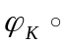2. Экспериментальные данные, полученные при исследовании цепи, и расчетные характеристики, полученные на основе этих данных.
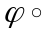№ | Результаты измерений
 | f, Гц | R₄, Ом | L₄, мГн | U, В | I, А | U_{R4}, В | U_{L4}, В
1 | 400 | 126 | 50 | 10 | 0,053 | 6,5 | 6,64 | 40,63 | 80,26
2 | 400 | 63 | 50 | 10 | 0,067 | 4.11 | 8.24 | 54,84 | 75,8
3 | 400 | 126 | 100 | 10 | 0,033 | 4 | 8,36 | 51 | 72
4 | 800 | 252 | 50 | 10 | 0,027 | 6,8 | 6,8 | 43,7 | 86

№ | Результаты вычислений
№ | Z,Ом | U_{КА}, В | U_{КР}, В | S, ВА | P, Вт | Q, ВАР
1 | 156,25 | 1,58 | 5,06 | 0,53 | 0,40 | 0,35
4 | 370,37 | 0,81 | 6,75 | 0,27 | 0,2 | 0,19

Расчетная часть.
- Определение активного сопротивления катушки:
- 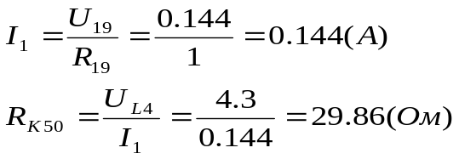L₄=50 мГн
- 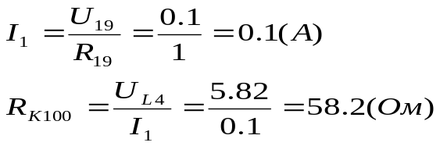L₄=100 мГн

- №1: f=400 Гц, R₄=126 Ом, L₄=50 мГн
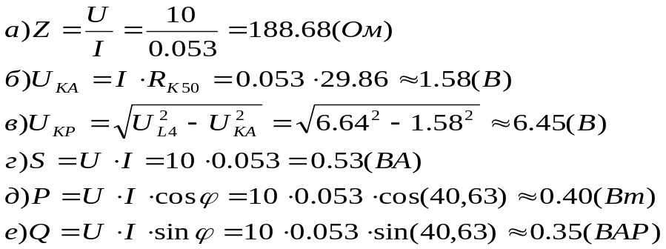1) Расчеты, с использованием экспериментальных данных:

2) Теоретические расчеты:
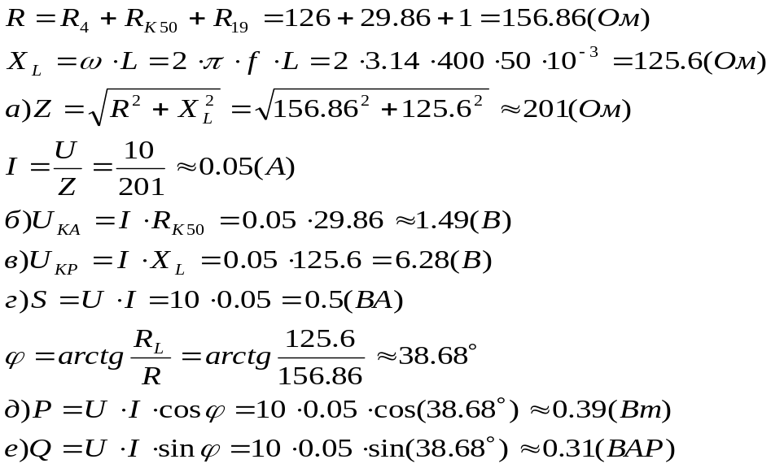

№4: f=800 Гц, R₄=252 Ом, L₄=50 мГн
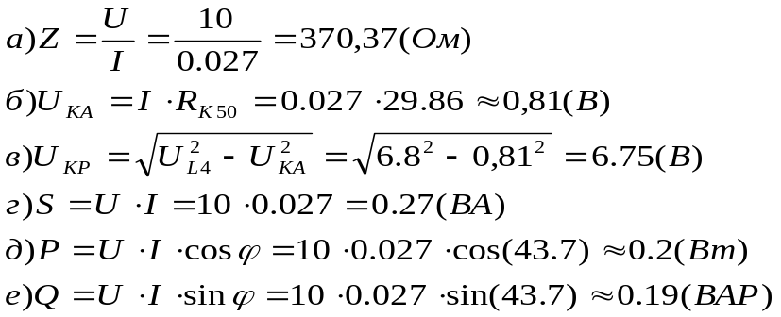1) Расчеты, с использованием экспериментальных данных:

2) Теоретические расчеты:
